附现场检查照片9张，
原平市环境监测站监测报告（原站环监字（2019）015号）
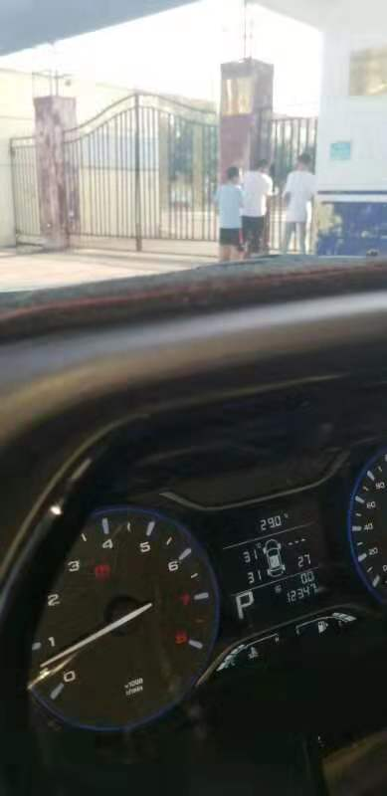
法成学校校门口（里程表12347）

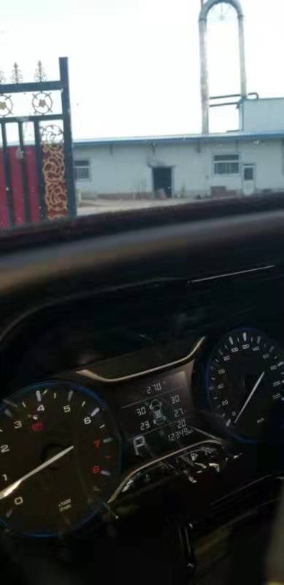
淀粉厂大门（里程表12349）
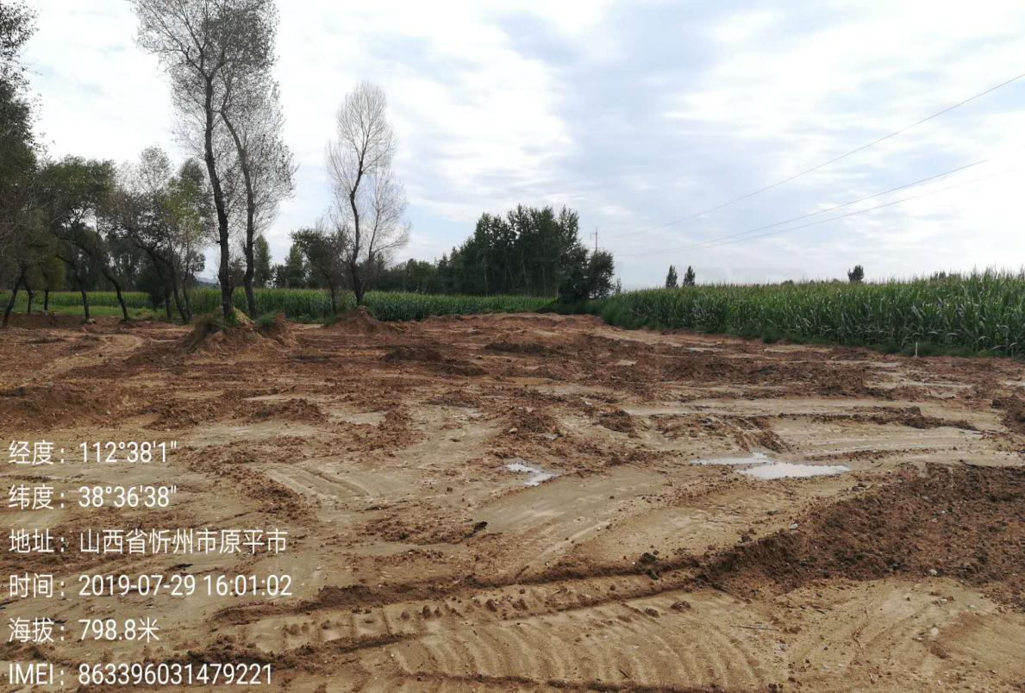

媒体反映的直接排放的废水池已恢复地貌

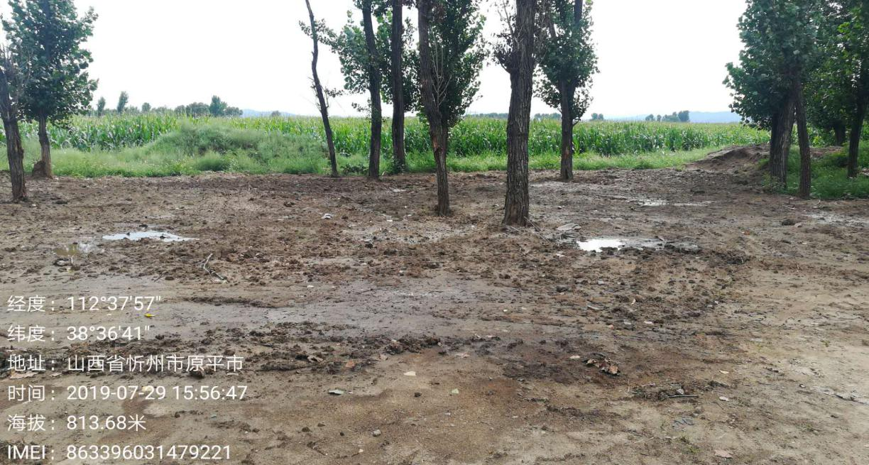

媒体反映的随意堆放的废渣的地方已恢复地貌

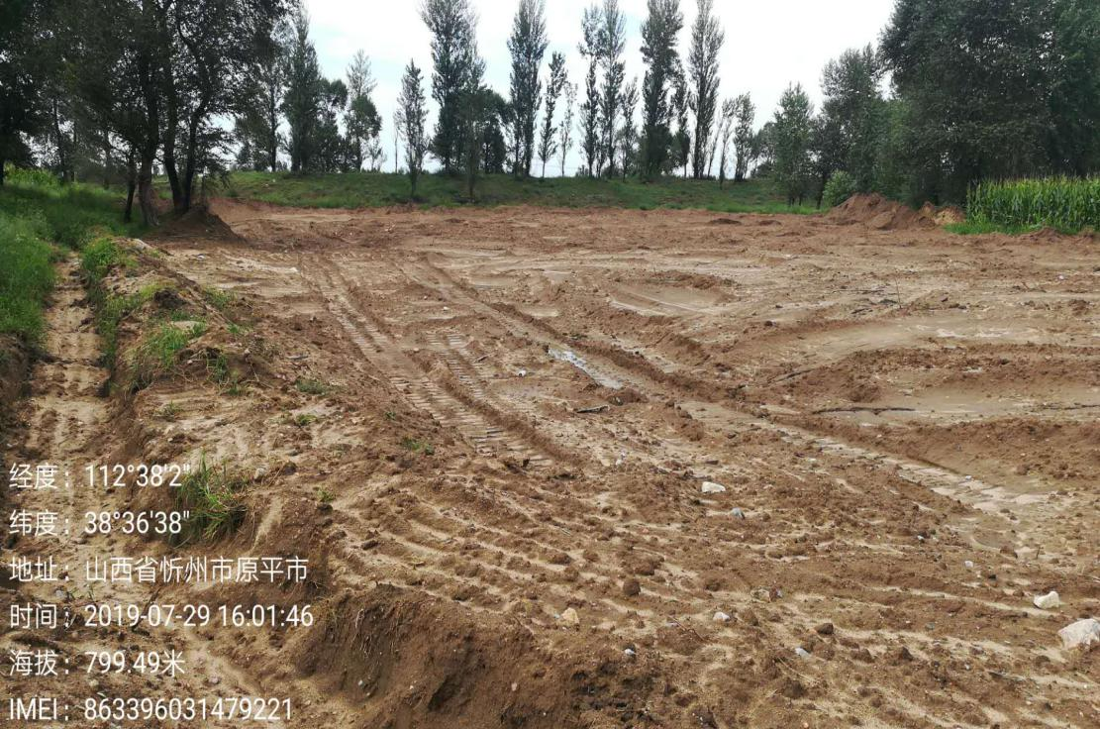
媒体反映的新建废水池的地方，未建废水池已恢复地貌

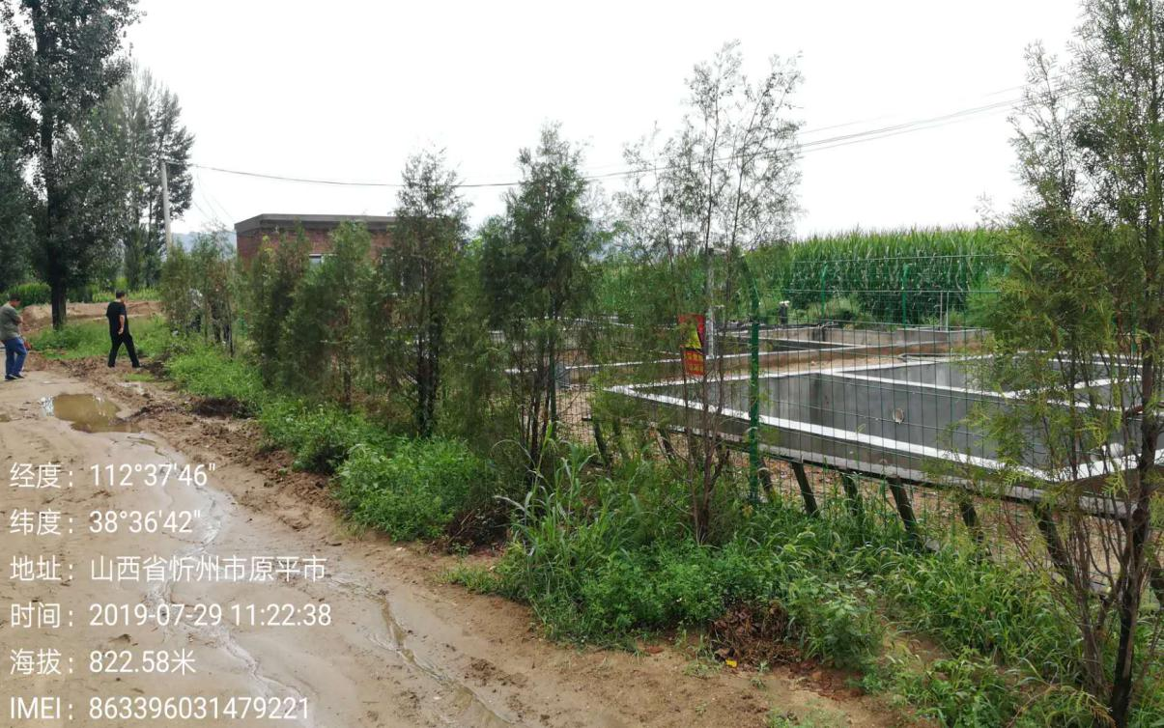

淀粉厂污水处理设施

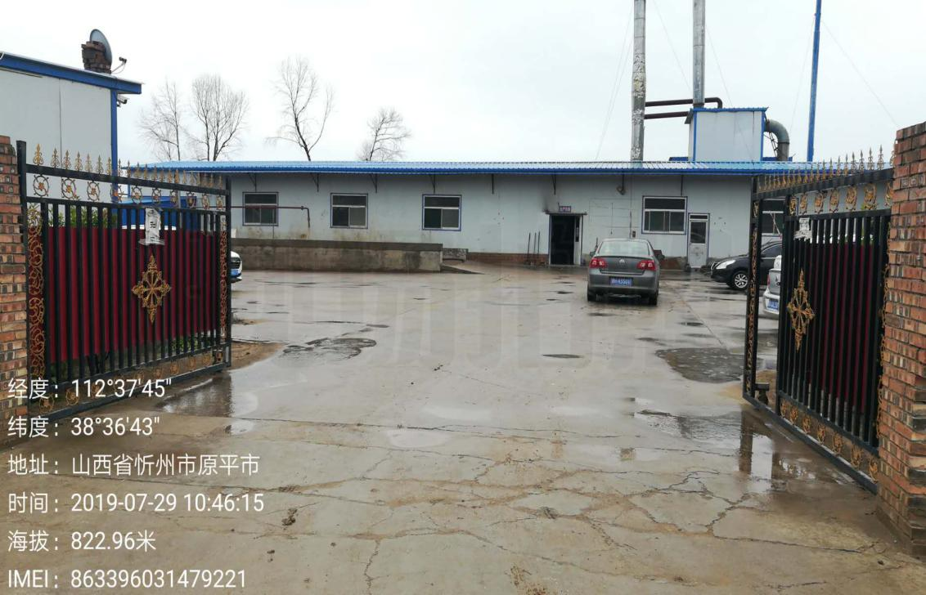

淀粉厂大门

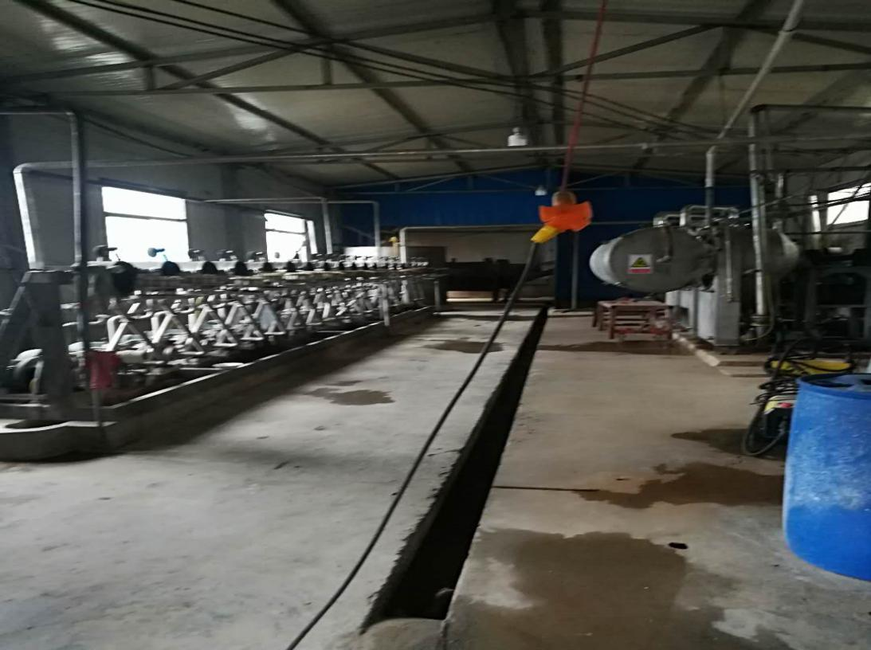
淀粉厂生产车间

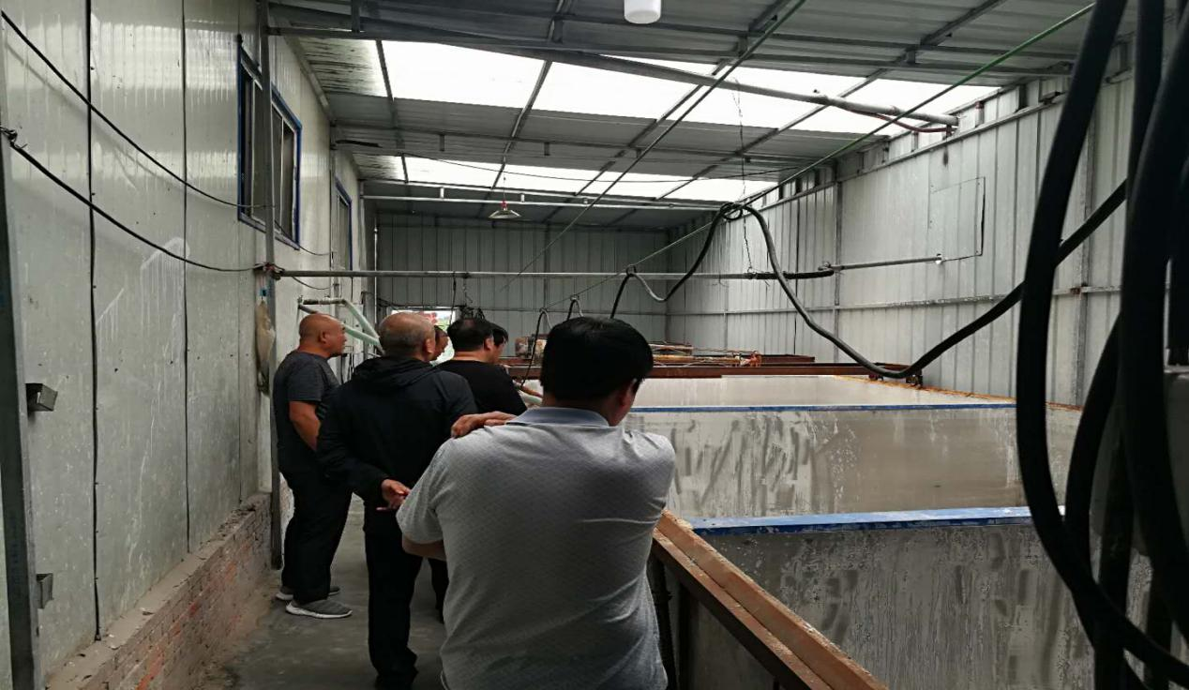

淀粉厂生产车间

